Надстройка PLEX v.1.8
для Microsoft Excel 2002/2003/2007/2010
Настройка PLEX – это авторский набор утилит (макросов и пользовательских функций на VBA), расширяющих возможности стандартного Excel. Надстройка создана мной - Павловым Николаем Владимировичем, автором и владельцем сайта www.planetaexcel.ru

Полное и подробное описание всех функций надстройки всегда доступно по адресу: http://www.planetaexcel.ru/plex_features.php

Для корректной работы надстройки ее надо правильно установить. Пожалуйста, уделите несколько минут вашего внимания для изучения этой подробной пошаговой инструкции.

Установка надстройки PLEX
Чтобы установить надстройку PLEX:
- Распакуйте архив PLEX.zip на жесткий диск – получите папку PLEX. Выберите для папки удобное местположение на жестком (не сетевом!) диске и не меняйте его, т.к. Excel будет в дальнейшем загружать надстройку из этой папки при каждом запуске.
- Запустите Microsoft Excel
- Далее в зависимости от версии:
  - Если у вас Excel 2000-2003, то выберите в меню Сервис – Надстройки (Tools – AddIns).
  - Если у вас Excel 2007/2010, то нажмите кнопку Офис (круглая в левом верхнем углу) или откройте вкладку Файл (File), далее – Параметры Excel (Excel Options), далее слева раздел Надстройки (Add-Ins), внизу кнопка Перейти (Go to).
- В появившемся окне нажмите кнопку Обзор (Browse) и, открыв папку PLEX, укажите файл PLEX.xla. Теперь Вы можете в любой момент подключать и отключать надстройку PLEX, устанавливая или снимая флажок:

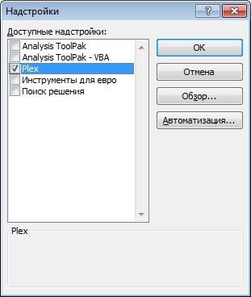

- Чтобы иметь возможность строить микрографики в ячейках, Вам понадобится установить в системе дополнительный шрифт MicroCharts.ttf. Для этого нажмите кнопку Пуск – Панель управления или Пуск – Настройка – Панель управления (Start – Control Panel) и сделайте двойной щелчок по значку Шрифты (Fonts)
- Если у вас Windows 7, то просто перетащите файл шрифта MicroCharts из папки надстройки в это окно.
- Если у вас Windows XP, то выберите в меню открывшегося окна Файл – Установить шрифт:
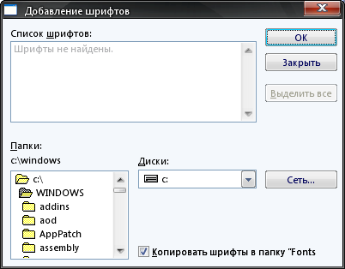

В появившемся окне выберите диск и откройте папку PLEX и, выделив шрифт MicrChrtNormal (TrueType) нажмите кнопку ОК. Шрифт будет установлен в системе.
- Для добавления пользовательских функций PLEX в ваши книги необходимо установить доступ к объектной модели VBA:
  - В Excel 2000-2003: меню Сервис – Макрос – Безопасность, вкладка Надежные издатели, включить флажки Доверять всем установленным надстройкам и шаблонам и Доверять доступ к Visual Basic Project.
  - В Excel 2007/2010: нажать кнопку Офис или вкладку Файл (File), далее – Параметры Excel - Центр управления безопасностью – Параметры центра управления безопасностью – Параметры макросов – включить флажок Доверять доступ к объектной модели проектов VBA.

Ограничения демо-версии
Данная демо-версия надстройки полностью работоспособна без каких-либо ограничений в течение первых 500 запусков. Чтобы продолжить использование надстройки в дальнейшем необходимо приобрести ее полную версию на сайте www.planetaexcel.ru Для этого отправьте письмо автору программы по адресу info@planetaexcel.ru Также возможно приобретение надстройки с открытым для просмотра и редактирования кодом VBA.

Удаление надстройки
- Если вы хотите временно отключить надстройку, то достаточно просто снять флажок напротив нее в окне Надстройки (см. п.4 в инструкции по установке).
- Если вы хотите полностью удалить надстройку из Excel, то достаточно просто удалить всю папку PLEX с диска. Тогда при следующем запуске Microsoft Excel выдаст сообщение об отсутствии надстройки и предложит удалить ее из списка.

Disclaimer
Автор программы не несет ответственности за порчу или повреждение данных, произошедших вследствие некорректного применения данной надстройки. Внимательно изучите справочные материалы перед применением надстройки. Хотя для большинства операций возможна отмена, используйте надстройку с осторожностью: проверяйте на совместимость с Вашими файлами, делайте копии ценных данных, прежде чем использовать функции надстройки.

В случае обнаружения ошибки, пожалуйста, дайте знать об этом мне по E-mail по адресу info@planetaexcel.ru и я постараюсь сделать все возможное, чтобы ее исправить.

С наилучшими пожеланиями,
Николай Павлов,
13 ноября 2011 г.

